ПРИЛОЖЕНИЕ А
(обязательное)
Интерфейс программного модуля построения радиолокационных изображений для
детального режима радиолокатора космического базирования

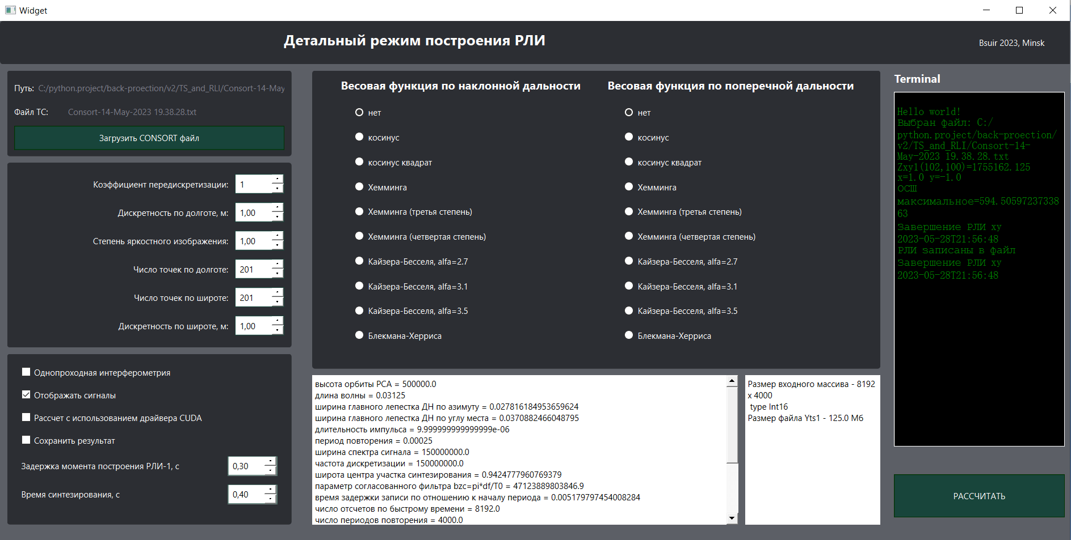

Рисунок А.1 – Программный интерфейс приложения

